聊城市自然保护地
整合优化方案

聊城市自然资源和规划局
二0二三年三月
项目名称：聊城市自然保护地整合优化方案
委托单位：聊城市自然资源和规划局
编制单位：聊城市城乡规划设计研究院
编制单位企事业法人代码：91371500267155431K
规划设计证书级别及编号：甲级自资规甲字21370110
项目负责人：夏晓立
项目编制人员：薄飞
赵萍萍
何晓慧
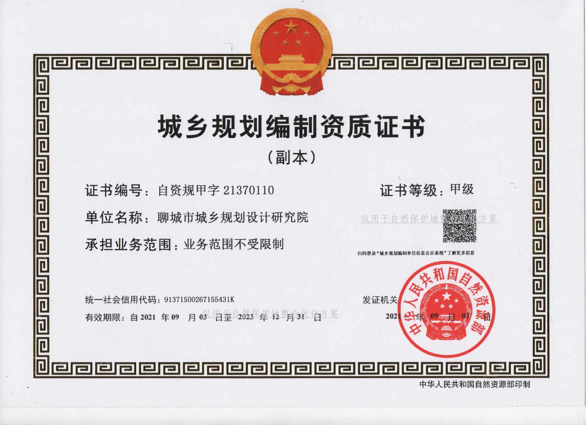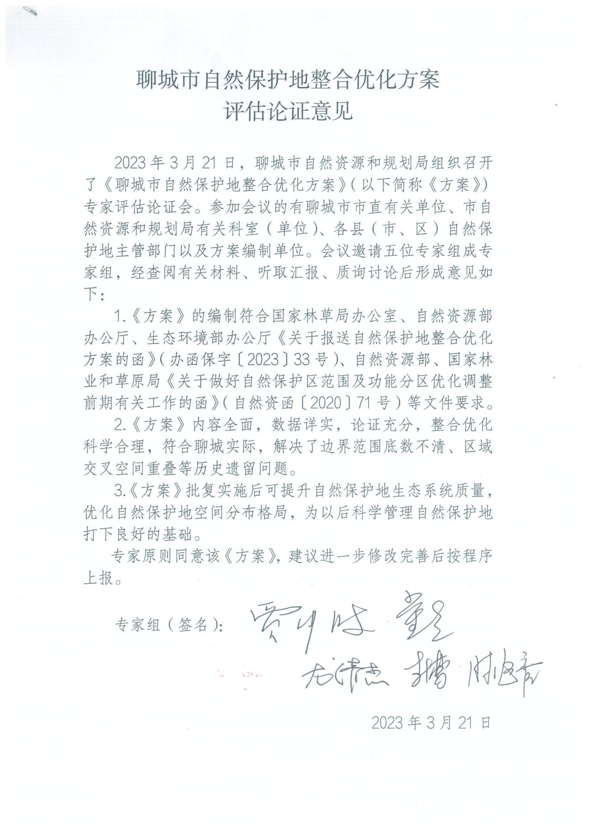
目录
前言 1
一、自然保护地现状 3
（一）主要问题 3
1.边界范围底数不清 3
2.区域交叉空间重叠 3
3.历史遗留问题多 4
（二）自然保护地面积 4
1.批复面积 4
2.矢量面积 4
3.净占地面积 4
（三）分类概述 4
1.自然保护区 5
2.风景名胜区 5
3.森林公园 5
4.地质公园 5
5.湿地公园 5
二、工作开展情况 6
（一）工作思路 6
（二）工作过程 7
1.开展调查摸底 7
2.分析保护空缺 7
3.依据工作规则 7
4.统一数据标准 8
5.联合开展工作 9
三、整合优化规则 10
（一）分类分级规则 10
1.分类规则 10
2.分级规则 11
（二）整合归并规则 11
1.国家公园 12
2.自然保护区 12
3.自然公园 12
（三）分区优化规则 13
（四）调入规则 14
（五）矛盾冲突处理规则 14
1.问题点位 14
2.耕地及永久基本农田 15
3.人工商品林 15
4.矿业权 15
5.开发区和城镇村 16
6.项目设施用地 16
7.其他 16
四、整合优化结果 17
（一）分类分级 17
1.森林公园 17
2.地质公园 18
3.湿地公园 18
（二）县（市、区）自然保护地整合优化结果 19
1.临清市 19
2.高唐县 19
3.冠县 19
4.茌平区 19
5.莘县 19
6.阳谷 19
7.东阿 20
（三）分区管控 20
（四）整合归并 21
（五）撤销和转化 21
（六）调入和调出 21
1.调入生态空间 21
2.调出矛盾冲突 21
五、成效分析 23
（一）提升自然保护地生态系统质量 23
（二）优化自然保护地空间分布格局 23
（三）奠定自然保护地管理基础 24
（四）促进构建国土空间开发保护新格局 25

附表：
- 整合优化前后自然保护地情况对比
- 整合优化前自然保护地名录
- 整合优化后自然保护地名录
附图：
- 聊城市整合优化前自然保护地分布图
- 聊城市自然保护地整合优化情况
- 聊城市整合优化后自然保护地分布图

前言
建立以国家公园为主体的自然保护地体系，是贯彻习近平生态文明思想的重大举措，是党的十九大提出的重大改革任务。

2019年6月，中办国办印发《关于建立以国家公园为主体的自然保护地体系的指导意见》（以下简称《指导意见》），要求开展自然保护地整合优化工作，合理确定自然保护地类型和功能定位，优化边界范围和功能分区，重点解决自然保护地空间重叠、边界不清、权责不明、保护与发展矛盾突出等问题。2019年10月，中办国办印发《关于在国土空间规划中统筹划定落实三条控制线的指导意见》，要求对自然保护地进行调整优化，评估调整后的自然保护地划入生态保护红线，并做到生态保护红线、永久基本农田、城镇开发边界不重叠。
根据以上要求，聊城市自然资源和规划局会同有关部门，于2020年编制并上报了《聊城市自然保护地整合优化预案》，国家林草局于2022年11月对预案数据审核完成。根据国家林草局审定的预案数据及《关于报送自然保护地整合优化方案的函》（办函保字〔2023〕33号）的相关要求，我们编撰了《聊城市自然保护地整合优化方案》。
自然保护地整合优化始终与生态保护红线评估调整、国土空间规划编制和“三区三线”划定等工作一体部署、协同推进，工作成果相互支撑、互为因果。
聊城市自然保护地以保护森林生态系统、湿地生态系统、地质遗迹、自然景观及其所承载的自然资源、生态功能和文化价值为主。聊城市现有自然保护地16处，自然保护地批复总面积36102.41公顷，矢量总面积36057.40公顷，实际落地面积35055.26公顷。包括自然保护区5处（市级），自然公园11处，自然公园包括湿地公园5处（国家级3处，省级2处）、森林公园3处（国家级2处，省级1处）、地质公园2处（省级），风景名胜区1处（省级）。
整合优化后，聊城市自然保护地体系由自然公园构成，共计10处，总面积为4254.04公顷。整合优化从现有自然保护地范围内调出耕地及永久基本农田、矿业权、人工商品林、城镇村及其他各类空间矛盾冲突共计30813.17公顷，将11.96公顷森林等生态空间调入自然保护地范围。
整合优化构建起新型自然保护地分类分级分区体系，建立了统一的自然保护地矢量数据图库，并纳入国土空间规划一张图管理；整合归并了交叉重叠和相邻相连的自然保护地，解决了自然保护地重复设置、空间重叠问题；化解了历史遗留问题和现实矛盾冲突，提升了自然保护地生态系统多样性、稳定性、持续性；完善了自然保护地体系空间格局，使之更加契合我市区域人口、自然地理和资源禀赋特征。

一、自然保护地现状

通过调查摸底，聊城市共建立16处自然保护地，包括5处自然保护区（市级）和11处自然公园。自然公园包括5处湿地公园（3处国家级，2处省级）、3处森林公园（2处国家级，1处省级）、2处地质公园（省级）和1处风景名胜区（省级）。

（一）主要问题

1.边界范围底数不清
各级各类自然保护地，设立的历史条件不等，建设管理投入不足、基础设施设备落后、保护管理水平不高、执法监督能力不够等问题较为普遍。很多自然保护地边界范围底数不清，景阳冈省级风景名胜区自设立以来甚至从未勘定边界、真正落地。

2.区域交叉空间重叠
自然保护地重叠设置、多头管理现象普遍，权责不清，严重影响管理效能。在同一区域设立了不同层级、隶属不同行业管理的多个管理机构，造成管理机构和权限交叉重叠、一地多牌、政出多门等问题。经空间套合分析，聊城市16处保护地中，有5个保护地存在交叉重叠，其中山东黄河国家森林公园、聊城鱼山省级地质公园、聊城东阿鱼山市级自然保护区3者互相重叠（同时存在两两交叉重叠和三个同时重叠的部分），实际重叠面积978.47公顷。阳谷县景阳冈省级风景名胜区与阳谷县景阳冈市级自然保护区互相重叠，实际重叠面积23.67公顷。全市保护地实际重叠面积1002.14公顷。

3.历史遗留问题多
自然保护地在有效保护自然资源、生态系统和生物多样性等方面发挥了主体作用，但也积累了很多历史遗留问题，存在大量城镇、村庄、开发区、耕地、矿业权、人工商品林等空间矛盾冲突，城乡发展、基础设施建设、工农业生产、居民生活与保护管理矛盾冲突尖锐，严重影响依法科学高效保护管理，制约经济社会发展。

（二）自然保护地面积

1.批复面积
以16个自然保护地申报和批复文件为依据进行统计，自然保护地总面积36102.41公顷。

2.矢量面积
对所有自然保护地边界和功能分区进行矢量落图，确定矢量总面积36057.40公顷。

3.净占地面积
剔除交叉重叠因素，对不同保护地之间重叠区域面积只作一次统计，全市自然保护地实际净占地总面积35055.26公顷。

（三）分类概述
按矢量面积计，各类自然保护地具体情况如下：

1.自然保护区
全市共有自然保护区5个，总面积24527.77公顷。均为市级自然保护区。

2.风景名胜区
全市共有风景名胜区1个，总面积5199.52公顷，为省级风景名胜区。

3.森林公园
全市共有森林公园3个，总面积4830.57公顷。包括：
国家级森林公园2个，总面积4378.00公顷，占森林公园总面积的90.63%。
省级森林公园1个，总面积452.57公顷，占森林公园总面积的9.37%。

4.地质公园
全市共有地质公园2个，总面积144.09公顷，均为省级地质公园。

5.湿地公园
全市共有湿地公园5个，总面积1355.44公顷。包括：
国家级湿地公园3个，总面积1218.50公顷，占湿地公园总面积的89.90%。
省级湿地公园2个，总面积136.94公顷，占湿地公园总面积的10.10%。

二、工作开展情况

（一）工作思路
贯彻习近平生态文明思想，坚持问题导向、先定规则、逐步调整、反复完善。重点解决自然保护地交叉重叠、保护空缺、现实矛盾冲突和历史遗留问题。科学合理界定自然保护地范围，优化功能分区，细化管控措施。确保重要生态系统、自然遗迹、自然景观和生物多样性得到有效保护。有效衔接生态保护红线、永久基本农田、城镇开发边界划定。
自然保护地整合优化坚持以下原则：
1.科学评估，合理调整。以主要保护对象的保护价值为基础，进行科学评价，着眼解决现实矛盾冲突和历史遗留问题。
2.应划尽划，应保尽保。保持自然生态系统完整性和生态廊道连通性，调入与调出相结合，将应该保护的地方调入自然保护地进行保护。
3.实事求是，简便易行。不预设自然保护地面积，简化功能分区，根据实际情况制定矛盾冲突调出标准，采取差别化管控措施，确保可操作性。
4.统筹协调，充分衔接。结合国土空间规划编制，衔接三条控制线划定，与生态保护红线评估调整同步开展，与永久基本农田核实整改协调推进，统筹生产、生活、生态空间。

（二）工作过程

1.开展调查摸底
为夯实自然保护地整合优化工作基础，2019年10月25日，国家林草局办公室印发《关于启动自然保护地整合优化前期工作的通知》后，我市全面完成自然保护地调查摸底，同时对照现有名录清单，对自然保护地范围和功能分区、保护对象、保护价值、管护现状、重叠情况、矛盾冲突等开展了评估。

2.分析保护空缺
为提高自然保护地整合优化工作科学性，进一步优化自然保护地空间布局，开展了全市自然保护地体系规划研究。对我市重要生态系统、动植物物种、自然遗迹、自然景观等空间分布进行了系统分析和科学评估，识别出全市自然保护地关键区域与空缺区域。

3.依据工作规则
自然资源部、国家林草局于2020年2月10日联合印发了《关于做好自然保护区范围及功能分区优化调整前期有关工作的函》，明确了自然保护地整合优化的指导思想、基本原则、重点任务、调整规则和自然保护地的分区管控规则。之后，针对各地遇到的永久基本农田、城镇建成区、矿业权、风景名胜区、水产种质资源保护区、世界遗产等问题，又先后印发了《关于自然保护地整合优化有关事项的通知》《关于生态保护红线划定中有关空间矛盾冲突处理规则的补充通知》等文件。2021年7月党中央国务院部署开展《国土空间规划》编制和“三区三线”划定工作后，相关规则同样适用于《自然保护地整合优化方案》再完善工作。
为确保整合优化后自然保护地监管有法可依、有章可循，自然资源部、国家林草局会同生态环境部等有关部门同步推进《国家公园法》《自然保护区条例》《风景名胜区条例》《国家级自然公园管理办法》等法律法规的立改废工作，已完成草案起草和意见征求工作。另外，还印发了《国家公园管理暂行办法》《关于加强生态保护红线管理的通知》，以及《自然保护地分类分级标准》等专业技术规范和标准。

4.统一数据标准
依据自然保护地名录、第三次全国国土调查、矿业权备案、永久基本农田、森林资源管理一张图等工作最新成果以及各类各级专项规划，结合影像判读和现场考察，开展《自然保护地整合优化方案》编制，全过程做到与生态保护红线、永久基本农田、城镇开发边界划定工作数据底图充分衔接，确保技术逻辑相通、工作成果相融。
国家林草局先后制定并印发了《自然保护地整合优化方案编制大纲》《自然保护地整合优化方案数据汇交指引》《自然保护地整合优化方案数据上报规范》等一系列技术规范、标准，作为我们的依据。

5.联合开展工作
为加强对自然保护地整合优化和生态保护红线调整划定工作的协同一致性，与《聊城市国土空间总体规划（2021-2035年）》的编制和“三区三线”划定成果相互支撑、互为因果。历史遗留问题和现实矛盾冲突得到化解，空间布局得到优化、各方关切得到回应，守住了生态底线，实现了多目标平衡，统筹了发展和安全。

三、整合优化规则
贯彻落实中办国办《关于建立以国家公园为主体的自然保护地体系的指导意见》《关于在国土空间规划中统筹划定落实三条控制线的指导意见》精神，依据自然资源部、生态环境部、国家林草局《关于做好自然保护区范围及功能分区优化调整前期有关工作的函》《关于自然保护地整合优化有关事项的通知》《关于生态保护红线自然保护地内矿业权差别化管理的通知》《关于生态保护红线划定中有关空间矛盾冲突处理规则的补充通知》《关于在全国开展“三区三线”划定工作的函》《关于加强生态保护红线管理的通知》《关于做好风景名胜区整合优化方案编制工作的函》）等文件，确定整合优化规则如下。

（一）分类分级规则

1.分类规则
以生态功能和生物多样性评估为基础，依据所在区域的自然属性、生态价值和管理目标，对现有各类自然保护地进行梳理归类，将整合优化后的自然保护地分为国家公园、自然保护区、自然公园三大类。
国家公园：以国家公园体制试点方案为基本遵循，坚持山水林田湖草生命共同体理念，按照自然生态系统整体性、系统性及其内在规律，对相关自然保护地进行功能重组。
自然保护区：将典型自然生态系统、珍稀濒危野生动植物物种天然集中分布区、有特殊意义的自然遗迹划为自然保护区。现有自然保护区原则上继续保留，无明确保护对象、无重要保护价值的省级、市县级自然保护区经评估后可转为自然公园，或予以撤销。
自然公园：将具有生态、观赏、文化、科学等价值的重要自然区域划为自然公园。除自然保护区外，现有其他自然保护地依据主体生态系统、自然遗迹、自然景观所属类型，分为风景名胜区、森林公园、地质公园、湿地公园、海洋公园、沙漠公园，经评估后也可转为地方级自然保护区或予以撤销。

2.分级规则
将现有国家级、省级、市级等各级自然保护地，按照生态系统重要程度和事权划分原则，实行分级设立、分级管理，分为国家级和地方级。国家公园、国家级自然保护区、国家级风景名胜区由国务院批准设立、调整、撤销，其他国家级自然公园由国家林草局批准设立、调整、撤销；地方级自然保护地由省级政府批准设立、调整、撤销，管理主体由省级政府确定。探索公益治理、社区治理、共同治理等保护方式。
现有国家级自然公园，经评估可以转为地方级自然保护地。现有省级、市级、县级自然保护地原则上统一改称为地方级自然保护地；经评估不具备保护价值的，可以撤销。

（二）整合归并规则
以保持生态系统多样性、系统性、持续性为原则，遵从保护面积不减少、保护强度不降低、保护性质不改变的要求，按照同级别保护强度优先、不同级别低级别服从高级别的原则，对交叉重叠、相邻相连的自然保护地进行整合，或结合资源禀赋、发展目标、管理基础等实际情况，进行合理拆分，做到一个区域只有一个自然保护地、一套机构、一块牌子。

1.国家公园
国家公园试点区内现有自然保护地纳入国家公园管理。现有自然保护地整体位于国家公园试点区范围内的，原有自然保护地不再保留。现有自然保护地部分纳入国家公园试点范围的，试点范围内的区域并入国家公园管理；试点范围外的区域经评估后，可以保留、撤销，或转为其他类型自然保护地，也可并入相邻的自然保护地。

2.自然保护区
国家级自然保护区与国家级风景名胜区交叉重叠的，经评估后可以进行合理拆分、各自保留；与其他自然保护地交叉重叠的，优先保留国家级自然保护区。省级自然保护区与省级及以下其他自然保护地重叠的，优先保留省级自然保护区。

3.自然公园
风景名胜区、森林公园、地质公园、湿地公园、沙漠公园相互交叉重叠的，原则上由设立审批层级高的整合低级别的，特殊情况下可根据实际情况整合归并或进行合理拆分。考虑到风景名胜区的特殊性，其生态功能极重要、生态环境极脆弱的区域划入生态保护红线，其他人文设施密集或开发利用强度大的区域不划入生态保护红线，按《风景名胜区条例》进行管理。
水产种质资源保护区与国家公园、自然保护区交叉重叠的，整合到国家公园、自然保护区；与自然公园交叉重叠的，经科学评估具有重要保护价值的，整合到相应的自然公园。

（三）分区优化规则
基于功能定位，按照各区域的生态价值、原真性、人类活动强度，对自然保护地合理分区，实行差别化管理。国家公园和自然保护区由核心保护区、一般控制区组成，原则上核心保护区禁止人为活动，一般控制区限制人为活动。自然公园按一般控制区管理。总结自然保护地发展经验教训，对标国家公园试点成果和生态保护红线要求，统筹制定自然保护地分区管控规定。
原则上，将现有自然保护区的核心区、缓冲区转为核心保护区，实验区转为一般控制区。自然保护区核心区、缓冲区内的合法水利水电等设施、历史文化名村、少数民族特色村寨和重要人文景观合法建筑，包括有历史文化价值的遗址遗迹、寺庙、名人故居、纪念馆等，调整为一般控制区。自然保护区实验区内无人为活动且具有重要保护价值的区域，特别是国家和省级重点保护野生动植物的关键分布区域、生态廊道的重要节点、重要自然遗迹等，调整为核心保护区。

（四）调入规则
坚持生态优先、应划尽划，以自然保护空缺分析结果为指引，结合国土三调最新成果，全域分析森林、湿地、荒漠、海洋、冰川和永久积雪、地质遗迹等资源分布，将现有自然保护地周边生态保护价值高、生物多样性富集或具有潜在重要生态价值的区域划入自然保护地，提升自然保护地空间完整性和生态廊道连通性。

（五）矛盾冲突处理规则
坚持底线思维，优先保障粮食安全、生态安全，兼顾能源资源需求，在科学评估的基础上，本着尊重历史、实事求是、相对合理的原则，妥善处理各类矛盾冲突。对标生态保护红线划定和国土空间治理要求，将不符合管控要求的矛盾冲突空间调出自然保护地范围，同时修订完善自然保护地法律法规，允许适度开展一些对生态环境不造成明显影响的人类活动，实现人与自然和谐共生。

1.问题点位
对中央生态环境保护督察、自然保护地绿盾专项行动，以及违建别墅、高尔夫球场、小水电等清理整治专项行动涉及的问题点位，由林业草原、自然资源、生态环境部门对照问题清单进行梳理，对标相关整改方案要求妥善处理，严禁简单地以调代改、一调了之。

2.耕地及永久基本农田
核心保护区内的耕地原则上不予调出，今后逐步转为生态用地。一般控制区内集中连片的稳定耕地，因划定永久基本农田需要，可以调出自然保护地范围。

3.人工商品林
成片人工商品林可以调出自然保护地范围，但位于重要江河干流源头两岸、重要湿地和水库周边等五类重要生态区位的，不予调出。鼓励地方政府通过租赁、置换、赎买、合作等方式，对自然保护地内的人工商品林进行统一管理，维护产权人权益，实现多元化保护，逐步转为生态公益林。今后核心保护区内的人工商品林因防灾救灾、栖息地优化等需要，经审批后可以进行树种更替和林相改造；一般控制区内的人工商品林，可以依法进行必要的抚育采伐。

4.矿业权
自然保护地核心保护区内的矿业权原则上不予调出。一般控制区内的矿业权，符合生态保护红线关于矿业权分类处置规定的可以保留在自然保护地内；其他矿业权，对生态功能造成明显影响的可调出自然保护地范围，不造成明显影响的不予调出。已依法设立的油气探矿权，在满足有关生态环保和安全生产要求的前提下，可继续开展勘查活动，当发现可供开采油气资源并探明储量时，可将开采活动占用的地面空间调出自然保护地。

5.开发区和城镇村
自然保护地内的开发区和城镇、人口密集的村屯，可以调出自然保护地范围；零星分散的自然村落、居民点不予调出。今后结合城镇化和乡村规划的实施，严格控制增量，逐步消化存量。允许原住民和其他合法权益主体在不扩大规模的前提下，修缮必要的生产生活设施，适度开展种植、放牧、捕捞、养殖等活动。

6.项目设施用地
衔接发展规划、国土空间规划和各类专项规划，对照生态保护红线管控要求，部分选址明确的能源、交通、水利等重大项目，以及一些精准扶贫或乡村振兴项目、已立项或已建成但与生态保护红线管控要求冲突的项目设施用地，经举证后可以调出自然保护地范围。

7.其他
对少数已基本丧失自然属性，无明确保护对象、无重要保护价值、无法实际落地的自然保护地，经评估后可以不再保留。对因调出各类矛盾冲突连带产生的破碎地块，以及过去因技术原因引起的数据、图件与现地不符等地块，可一次性予以纠正。

四、整合优化结果
整合优化后，全市共有10个自然保护地，总面积4254.04公顷，均为自然公园。

（一）分类分级
按类型，自然保护地分为国家公园、自然保护区、自然公园三大类。自然公园包括风景名胜区、森林公园、地质公园、湿地公园、海洋公园、沙漠（石漠）公园。
按批准设立层级，自然保护地分为国家级、地方级。国家公园、国家级自然保护区、国家级风景名胜区由国务院批准设立，其他国家级自然公园由国家林草局批准设立；地方级自然保护地由省级人民政府批准设立。
整合优化后自然公园10个，总面积4254.04公顷，占自然保护地总面积的100%。
国家级自然公园3个，面积1596.25公顷，占自然公园总面积的37.52%。
地方级自然公园7个，面积2657.79公顷，占自然公园总面积的62.48%。

1.森林公园
整合优化后森林公园6个，面积3512.51公顷，占自然公园总面积82.57%。
其中国家级森林公园1个，面积970.86公顷，占森林公园总面积的27.64%；地方级森林公园5个，面积2541.65公顷，占森林公园总面积的72.36%。

2.地质公园
整合优化后地质公园1个，面积50.12公顷，占自然公园总面积11.78%，为地方级地质公园。

3.湿地公园
整合优化后湿地公园3个，面积691.41公顷，占自然公园总面积16.25%。
其中国家级湿地公园2个，面积625.39公顷，占湿地公园总面积的90.45%；地方级湿地公园1个，面积66.02公顷，占湿地公园总面积的9.55%。

表4-1自然保护地分类分级情况
单位：个、公顷
 | 自然保护地类型 | 数量 | 面积
 | 总计 | 10 | 4254.04
1 | 自然公园 | 10 | 4254.04
 | 国家级 | 3 | 1596.25
 | 地方级 | 7 | 2657.79
1.1 | 森林公园 | 6 | 3512.51
 | 国家级 | 1 | 970.86
 | 地方级 | 5 | 2541.65
1.2 | 地质公园 | 1 | 50.12
 | 地方级 | 1 | 50.12
1.3 | 湿地公园 | 3 | 691.41
 | 国家级 | 2 | 625.39
 | 地方级 | 1 | 66.02

（二）县（市、区）自然保护地整合优化结果

1.临清市
聊城黄河故道地方级地质公园，主要保护对象为地质遗迹，总面积为50.12公顷。

2.高唐县
聊城清平林场地方级森林公园，主要保护对象为暖温带典型的森林生态系统及区域性毛白杨、黑杨等森林植被，总面积为991.59公顷。

3.冠县
聊城西沙河林场地方级森林公园，主要保护对象为黄河故道、毛白杨种质资源库、毛白杨及欧美杨森林生态系统，总面积为567.79公顷。
聊城古梨园地方级森林公园，主要保护对象为古梨树，总面积为335.92公顷。

4.茌平区
山东金牛湖国家级湿地公园，主要保护对象为水生植物和动物的栖息地，总面积为465.95公顷。

5.莘县
聊城马西林场地方级森林公园，主要保护对象为暖温带典型的森林生态系统及区域性毛白杨、黑杨等森林植被，总面积为622.85公顷。

6.阳谷
聊城森泉地方级湿地公园，主要保护对象为水岸的自然状态，总面积为66.02公顷。
聊城景阳冈地方级森林公园，主要保护对象为低海拔落叶阔叶林、银杏、景阳冈古柏、古合欢、古榆树等古树名木和其它珍稀动植物，总面积为23.50公顷。

7.东阿
山东洛神湖国家级湿地公园，主要保护对象为珍稀水鸟及其栖息地、洛神湖水质、海河流域平原湿地的典型形态及生境，总面积为159.44公顷。
山东黄河国家级森林公园，主要保护对象为东阿沿黄森林资源、曹植文化、野生动物等，总面积为970.86公顷。

（三）分区管控
对自然保护地进行合理分区，实行差别化管控。国家公园、自然保护区分别由核心保护区和一般控制区组成，自然公园属一般控制区。原则上，核心保护区内禁止人为活动，一般控制区内限制人为活动。
全市自然保护地均为自然公园，均为一般控制区，面积4254.04公顷。
表4-2自然保护地管控分区概况
单位：公顷
自然保护地 | 总面积 | 核心保护区 | 一般控制区
合计 | 4254.04 | 0 | 4254.04
自然公园 | 4254.04 | 0 | 4254.04

（四）整合归并
全市3个自然保护地被其他自然保护地整合归并，不再保留。东阿县鱼山市级自然保护区、聊城东阿鱼山省级地质公园被整体并入山东黄河国家森林公园。阳谷县景阳冈省级风景名胜区整合归并为聊城景阳冈地方级森林自然公园。

（五）撤销和转化
撤销自然保护地3个，面积2648.71公顷，包括山东茌平国家森林公园、山东聊城东昌湖国家湿地公园、聊城小湄河省级湿地公园。另外，4个自然保护区完全转化为地方级自然公园，包括聊城西沙河林场地方级森林公园、聊城清平林场地方级森林公园、聊城马西林场地方级森林公园、聊城景阳冈地方级森林公园，面积2205.73公顷。

（六）调入和调出

1.调入生态空间
全市自然保护地根据国土三调地类组成分析，调入森林等生态用地共计11.96公顷。

2.调出矛盾冲突
整合优化从全市自然保护地调出空间30813.18公顷。包括耕地16178.48公顷、人工商品林3024.71公顷、村庄3273.35公顷、城镇458.80公顷以及其他调出各类矛盾冲突空间连带产生的破碎地块等7877.84公顷。

表4-3自然保护地整合优化调入调出情况
单位：公顷
行政区 | 调出面积 | 调入面积 | 整合后面积 | 面积变化
聊城市 | 30813.18 | 11.96 | 4254.04 | -30801.22

表4-4全市自然保护地调出矛盾冲突情况
单位：公顷
行政区 | 耕地 | 人工商品林 | 矿业权 | 开发区 | 城镇 | 村庄 | 其他
聊城 | 16178.48 | 3024.71 | 0 | 0 | 458.80 | 3273.35 | 7877.84

五、成效分析

（一）提升自然保护地生态系统质量
聊城市自然保护地整合优化后该市主要和典型生态系统、自然景观、自然遗迹、野生动植物物种及其重要栖息地等依然得到有效保护，目前全市整合优化后的 10 个自然保护地将聊城市具有重点保护价值的区域均纳入了保护地范围：包括黄河及其沿岸林带，以鱼山岩溶孤峰、黄河故道为代表的自然遗迹，以国有林场为主体的森林资源，以湖泊、河流为主体的湿地资源。聊城市的自然资源构成以森林和湿地为主，保护地整合优化后生态效益也体现在对这两者的保护上。
整合优化前的自然保护地对森林资源的保护主要涵盖了东阿黄河国家森林公园中的沿黄森林，聊城冠县西沙河林场自然保护区内的毛白杨林场、聊城高唐清平市级自然保护区内的旧城林场、聊城莘县马西林场市级自然保护区的马西林场等，保护地整合优化后，一方面扩大了东阿黄河国家森林公园沿黄森林的面积，另一方面加强保护地内森林资源的可持续建设，确保森林生态系统持续向好，提升森林生态系统质量和稳定性。

（二）优化自然保护地空间分布格局

整合优化后的自然保护地总体规模有所减少，但空间布局更加优化，结构更加合理。解决原有自然保护地内村庄、城镇、农田、人工集体商品林在保护地内对生态保护造成的影响，缓解生产生活与生态保护的现实矛盾，解决村庄、城镇经济发展受限的问题。与我市人口分布规律、自然地理特征、自然资源禀赋等更加契合。

（三）奠定自然保护地管理基础
聊城市自然保护地整合优化方案解决了村庄、城镇、基本农田、人工集体商品林等生产性用地被划入保护地的历史遗留问题，缓解了社会居民开展生产活动与保护管理间的矛盾，特别是原有自然保护地内存在着大量的村庄城镇，社会居民连正常的畜牧养殖都受到保护地保护管理限制，部分生产设施因处于市县级自然保护区内被强制关停和拆除，老百姓对此不断上访，造成极大的舆情风险，同时也无法保障当地居民的民生需求。整合优化方案根据实事求是的原则，解决原住居民生产生活与保护管理的矛盾，也更有利于下一步的保护管理工作顺利进行，增加社会大众对自然保护地保护事业的支持。
整合优化摸清了我市自然保护地数量、结构、分布等基本情况，为每一个自然保护地制作了范围及分区空间矢量图。
整合优化后自然保护地之间空间不再重叠，边界范围更加清晰、类型定位更加明确、功能分区更加科学，从根源上解决了多头管理的问题，为依法、高效开展自然保护地监测、评估、考核、执法、监管等奠定了扎实的基础。

（四）促进构建国土空间开发保护新格局
整合优化从自然保护地内调出耕地及永久基本农田、人工商品林、矿业权、开发区和城镇村、项目设施用地等空间矛盾冲突，与《聊城市国土空间总体规划（2021-2035年）》的编制和“三区三线”划定统筹部署、协同推进，成果无缝对接，合理布局生产、生活、生态空间。整合优化后自然保护地均已纳入国家最新批复的生态红线。
整合优化后自然保护地有利于全面保护重要生态区域和典型自然生态系统、推动山水林田湖草沙一体化保护和系统治理，有利于落实国土空间用途管制制度、构建国土空间开发保护新格局。

附表1整合优化前后自然保护地情况对比
单位：个，公顷
整合优化前 |  |  |  | 整合优化后
自然保护地类型 |  | 数量 | 面积 | 自然保护地类型 |  | 数量 | 面积
 |  |  |  | 国家公园 |  | 0 | 0
自然保护区 | 小计 | 5 | 24527.77 | 自然保护区 | 小计 | 0 | 0
自然保护区 | 国家级 | 0 | 0 | 自然保护区 | 国家级 | 0 | 0
自然保护区 | 省级 | 0 | 0 | 自然保护区 | 地方级 | 0 | 0
自然保护区 | 市县级 | 5 | 24527.77
自然公园 | 小计 | 11 | 11529.63 | 自然公园 | 小计 | 10 | 4254.04
自然公园 | 国家级 | 5 | 5596.50 | 自然公园 | 国家级 | 3 | 1596.25
自然公园 | 地方级 | 6 | 5933.13 | 自然公园 | 地方级 | 7 | 2657.79
风景名胜区 | 小计 | 1 | 5199.52 | 风景名胜区 | 小计 | 0 | 0
风景名胜区 | 国家级 | 0 | 0 | 风景名胜区 | 国家级 | 0 | 0
风景名胜区 | 地方级 | 1 | 5199.52 | 风景名胜区 | 地方级 | 0 | 0
森林公园 | 小计 | 3 | 4830.57 | 森林公园 | 小计 | 6 | 3512.51
森林公园 | 国家级 | 2 | 4378.00 | 森林公园 | 国家级 | 1 | 970.86
森林公园 | 地方级 | 1 | 452.57 | 森林公园 | 地方级 | 5 | 2541.65
地质公园 | 小计 | 2 | 144.09 | 地质公园 | 小计 | 1 | 50.12
地质公园 | 国家级 | 0 | 0 | 地质公园 | 国家级 | 0 | 0
地质公园 | 地方级 | 2 | 144.09 | 地质公园 | 地方级 | 1 | 50.12
湿地公园 | 小计 | 5 | 1355.44 | 湿地公园 | 小计 | 3 | 691.41
湿地公园 | 国家级 | 3 | 1218.50 | 湿地公园 | 国家级 | 2 | 625.39
湿地公园 | 地方级 | 2 | 136.94 | 湿地公园 | 地方级 | 1 | 66.02
合计 |  | 16 | 36057.40 | 合计 |  | 10 | 4254.04

附表2整合优化前自然保护地名录
单位：公顷
整合优化前自然保护地名录
市份 | 序号 | 前编码 | 前保护地名称 | 前类型 | 前级别 | 前面积 | 备注
聊城市 | 1 | NR37073 | 冠县西沙河林场市级自然保护区 | 自然保护区 | 市级 | 11194.38 | 完全转化
聊城市 | 2 | NR37074 | 高唐县清平林场市级自然保护区 | 自然保护区 | 市级 | 4208.58 | 完全转化
聊城市 | 3 | NR37075 | 莘县马西林场市级自然保护区 | 自然保护区 | 市级 | 3768.63 | 完全转化
聊城市 | 4 | NR37076 | 东阿县鱼山市级自然保护区 | 自然保护区 | 市级 | 5332.51 | 完全归并
聊城市 | 5 | FP37106 | 山东东阿黄河国家森林公园 | 森林公园 | 国家级 | 2251.69 | 部分保留
聊城市 | 6 | GP37061 | 聊城东阿鱼山省级地质公园 | 地质公园 | 省级 | 93.92 | 完全归并
聊城市 | 7 | NR37077 | 阳谷县景阳冈市级自然保护区 | 自然保护区 | 市级 | 23.67 | 完全转化
聊城市 | 8 | SH37040 | 阳谷县景阳冈省级风景名胜区 | 风景名胜区 | 省级 | 5199.52 | 完全归并
聊城市 | 9 | GP37062 | 山东临清黄河故道省级地质公园 | 地质公园 | 省级 | 50.17 | 完全保留
聊城市 | 10 | FP37107 | 山东茌平国家森林公园 | 森林公园 | 国家级 | 2126.31 | 撤销
聊城市 | 11 | FP37108 | 冠县古梨园省级森林公园 | 森林公园 | 省级 | 452.57 | 完全保留
聊城市 | 12 | WP37165 | 东阿洛神湖国家湿地公园 | 湿地公园 | 国家级 | 303.90 | 完全保留
聊城市 | 13 | WP37166 | 茌平金牛湖国家湿地公园 | 湿地公园 | 国家级 | 461.40 | 完全保留
聊城市 | 14 | WP37167 | 山东聊城东昌湖国家湿地公园 | 湿地公园 | 国家级 | 453.20 | 撤销
聊城市 | 15 | WP37168 | 聊城小湄河省级湿地公园 | 湿地公园 | 省级 | 69.20 | 撤销
聊城市 | 16 | WP37169 | 阳谷森泉省级湿地公园 | 湿地公园 | 省级 | 67.74 | 完全保留

附表3整合优化后自然保护地名录
单位：公顷
整合优化后自然保护地名录
市份 | 编码 | 自然保护地名称 | 类型 | 级别 | 总面积 | 核心保护区面积 | 一般控制区面积 | 备注
聊城市 | ZZ_FP37042 | 聊城西沙河林场地方级森林公园 | 森林公园 | 地方级 | 567.79 | 0 | 567.79
聊城市 | ZZ_FP37043 | 聊城古梨园地方级森林公园 | 森林公园 | 地方级 | 335.92 | 0 | 335.92
聊城市 | ZZ_FP37044 | 聊城清平林场地方级森林公园 | 森林公园 | 地方级 | 991.59 | 0 | 991.59
聊城市 | ZZ_FP37046 | 山东黄河国家级森林公园 | 森林公园 | 国家级 | 970.86 | 0 | 970.86
聊城市 | ZZ_FP37047 | 聊城马西林场地方级森林公园 | 森林公园 | 地方级 | 622.85 | 0 | 622.85
聊城市 | ZZ_FP37126 | 聊城景阳冈地方级森林公园 | 森林公园 | 地方级 | 23.50 | 0 | 23.50
聊城市 | ZZ_GP37015 | 聊城黄河故道地方级地质公园 | 地质公园 | 地方级 | 50.12 | 0 | 50.12
聊城市 | ZZ_WP37073 | 聊城森泉地方级湿地公园 | 湿地公园 | 地方级 | 66.02 | 0 | 66.02
聊城市 | ZZ_WP37074 | 山东洛神湖国家级湿地公园 | 湿地公园 | 国家级 | 159.44 | 0 | 159.44
聊城市 | ZZ_WP37075 | 山东金牛湖国家级湿地公园 | 湿地公园 | 国家级 | 465.95 | 0 | 465.95

